|  |  |  |
| --- | --- | --- |
| **日期** | **创建者** | **修正内容** |
| **2014/07/01** | 陈天华 | 创建文档 |
| **2014/7/7** | 陈天华 | 增加2.5.3变异操作判断逻辑 |
| **2014/07/08** | 陈天华 | 增加注意事项 |
| **2014/7/9** | 陈天华 | 增加注意事项和3.17角色操作区规则、角色变异规则修改 |
|  |  |  |

目录

1 注意事项 3

1.1 名词解释 3

1.1.1 触控范围 3

1.1.2 打开界面 3

1.1.3 弹出窗口 3

2 玩法概述 4

2.1 角色换装 4

2.1.1 作用 4

2.1.2 条件 4

2.1.3 规则 4

2.2 角色升级 5

2.3 角色升阶 5

2.3.2 品阶的划分 5

2.3.1 升阶的条件 5

2.3.2 规则 5

2.4 角色进化 6

2.5 角色变异 6

2.5.1 角色变异的条件 6

2.5.2 角色变异的作用 6

2.6 角色派遣 7

3 界面拆解 7

3.1 界面区块划分 8

3.1.1 附属信息栏 9

3.1.2 附属信息栏控制器 16

3.1.3 角色战力值 16

3.1.4 角色星级 16

3.1.5 角色avatar及装备位 16

3.1.6 角色基本信息栏 22

3.1.7 角色进化操作区 22

3.1.8 返回按钮 22

4 操作说明 22

4.1 角色换装 22

4.2 角色升级 22

4.3 角色升阶 22

4.4 角色进化 22

4.5 角色变异 22

1. 注意事项
   * + 1. 角色头像、及角色卡牌均有边框，需使用颜色体现角色的品阶划分，此外角色的名字也需随着品阶的变化而变色
          1. 品阶为白时边框显示为白色或灰色
          2. 品阶为绿、绿+1时边框显示为绿色
          3. 品阶为蓝、蓝+1、蓝+2时边框为蓝色
          4. 品阶为紫、紫+1、紫+2时边框为紫色
          5. 品阶为金色时边框为金色
       2. 装备道具图标有一个彩色的边框，边框随品质而变色
2. 白色
3. 绿色
4. 蓝色
5. 紫色
6. 金色
   * + 1. 点击图鉴附属栏中的卡片形象，则角色卡牌逆时针旋转九十度，并全屏显示角色的卡牌形象
       2. 点击角色的avatar则依次轮询播放角色的动作及音效
       3. 技能附属栏的显示要点（详细规则见正文）
          1. 技能分为已解锁和未解锁两种状态

已解锁的需要显示技能图标和技能等级

未解锁的需要灰态显示技能图标

* + - * 1. 按住技能图标会显示tips

没解锁时显示解锁条件

解锁时显示技能描述

* + - 1. 技能图标的显示规则
         1. 如果是代表主角的角色，则显示玩家天赋系统中已开启的主动技能
         2. 如果是非主角类角色，则显示该角色的7个被动技能
  1. 名词解释
     1. 触控范围
        1. 该尺寸指的是，用户实际操作游戏时，按钮等具有触控触发器的控件的实际触发范围，该尺寸可大于按钮的显示尺寸。
           1. 比如按钮本身的图标只有60X60，但为了方便玩家操作触控范围可以设置为100X100
     2. 打开界面
        1. 打开界面指的是关闭当前界面并载入新界面，这类界面都是全屏显示的
     3. 弹出窗口
        1. 弹出窗口指的是保持当前界面的显示，并将新窗口覆于当前界面之上的一种显示方式

1. 玩法概述

此处仅简单介绍该界面涉及的玩法，操作细节见操作说明部分

* 1. 角色换装
     1. 作用
        1. 每个角色都能靠这种方式提升自身的角色属性
     2. 条件
        1. 装备
           1. 每个角色有6个装备位
           2. 一个装备位只能装一件装备
           3. 角色能穿啥装备由装备位所决定（读表）
           4. 角色换装时需消耗玩家背包内的一件特定的装备道具（读表）
        2. 等级
           1. 每件装备都有自己的等级限制，若角色等级小于装备等级限制，则角色无法穿上该装备
     3. 规则
        1. 装备位的状态
           1. **无装备**，指角色未穿上装备，且玩家的背包内没有所需的装备道具的时候。
           2. **可合成**，指角色未穿上装备及玩家的背包内没有所需的装备道具，但背包中有足以合成装备道具的材料的时候。
           3. **未装备**，指角色未穿上装备，玩家的背包内有所需的装备道具，但角色因等级小于装备等级限制，而尚未装备该道具时。
           4. **可装备**，指角色未穿上装备，但玩家的背包内有所需的装备道具的时候。
           5. **已装备**，指角色已穿上装备的状态。
        2. 所有角色在出生后，每个装备位默认为无装备状态，之后根据角色的等级、背包内的道具及角色每一品质的装备要求自动为装备位切换状态。
        3. 装备只能穿不能脱，事实上当角色穿上装备后，该装备从玩家的背包中消失，并根据装备道具为角色提升相应的属性，而装备位则切换至**已装备**状态。
  2. 角色升级
     + 1. 每个角色的初始等级为1级
       2. 每个角色都有一个经验值
          1. 经验值可通过战斗、使用经验道具等方式获得
          2. 当角色的经验值与【升级所需经验值】相等时，角色的等级+1，角色的经验值清零。
          3. 所有角色的最大等级上限均为99级

**注意！！**角色的等级不得大于团队等级（玩家的等级）。

**例：**假设当前玩家的团队等级为5级，那么此时玩家所拥有的角色等级均不得大于5级

* 1. 角色升阶
     + 1. 每个角色都有品阶，角色的品阶共有10种
     1. 品阶的划分
        1. 白
        2. 绿
        3. 绿+1
        4. 蓝
        5. 蓝+1
        6. 蓝+2
        7. 紫
        8. 紫+1
        9. 紫+2
        10. 金
     2. 升阶的条件
        1. 进行升阶操作的角色需先集齐6件装备，即6个装备位都处于**已装备**状态
        2. 完成角色升阶需消耗一定的游戏币
     3. 规则
        1. 角色的初始品阶为白色
        2. 通过升阶可提升角色的品阶等级
        3. 提升角色的基础生命、生命成长率、基础攻击、攻击成长率、基础物防、物防成长率、基础法防、法防成长率的数值
        4. 解锁技能
           1. 品阶升为绿色时解锁第二个技能
           2. 品阶升为蓝色时解锁第三个技能
           3. 品阶升为紫色时解锁第四个技能
        5. 通过升阶玩法角色的品阶最多提升到【紫+2】，金色品质需通过【角色变异】玩法来提升
  2. 角色进化
     + 1. 每个角色都有星级
       2. 角色的生命、攻击、物防、法防的成长率均随角色星级的提高而提高
       3. 角色可通过进化来提升星级
       4. 完成角色进化需消耗一定的召唤石（每个角色的召唤石都是一一对应的）
       5. 完成角色进化需消耗一定的游戏币
  3. 角色变异

     2. 角色变异的条件
        1. 只有品阶为【紫+2】及星级为6星的角色才能进行变异
        2. 进行角色变异需消耗一定的召唤石（每个角色的召唤石都是一一对应的）
        3. 进行角色变异需消耗一定的游戏币
     3. 规则
        1. 若角色的星级为6星，且品阶为紫+2，则此时角色的变异功能开启
           1. 此时变异可以提升已有技能等级，或使品阶升级为金（当角色品阶提升为金时，自动解锁角色的第五个技能）

每次只能提升一个技能的等级

每次每个技能只能升一级

* + - * 1. 若角色当前的技能等级均已满，则角色品阶自动升为金
      1. 若角色的星级为6星，且品阶为金
         1. 此时变异可以提升已有技能等级，或解锁角色的第六或第七个技能

每次只能提升一个技能的等级

每次每个技能只能升一级

* + - * 1. 若角色的第六、第七个技能均已解锁，则提升技能等级

每次只能提升一个技能的等级

每次每个技能只能升一级

* + - * 1. 若所有技能的等级已满，则随机解锁第六或第七个技能
        2. 若角色的第六、第七个技能均已解锁、且角色的所有技能等级已满，则变异按钮不显示

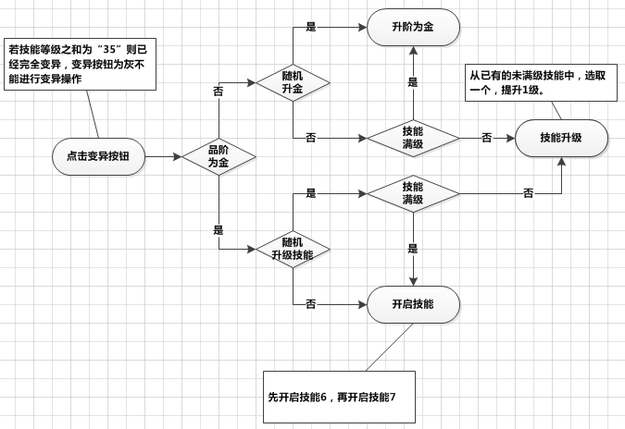

* 1. 角色派遣
     + 1. **该功能待定**

1. 界面拆解

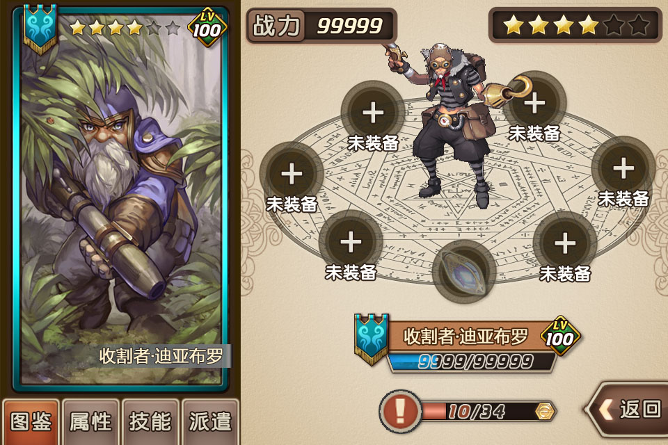

**上图是玩家每次打开角色界面时的默认布局，细节描述见下文**

* 1. 界面区块划分

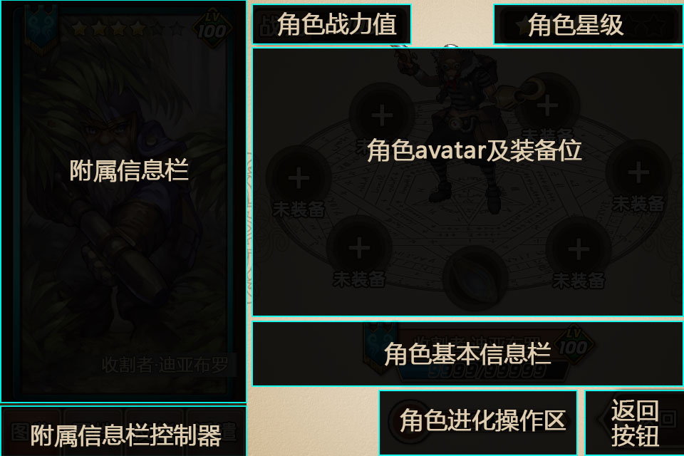

* + 1. 附属信息栏
       1. 附属信息栏是整个角色界面中一个可变化的界面模块，会随着用户的操作下方的**附属信息栏控制器**而变换内容，分以下四种
          1. **角色图鉴·附属信息栏**，用于显示角色卡牌的形象、卡牌的边框、职业标识、星级、等级、和角色的名字

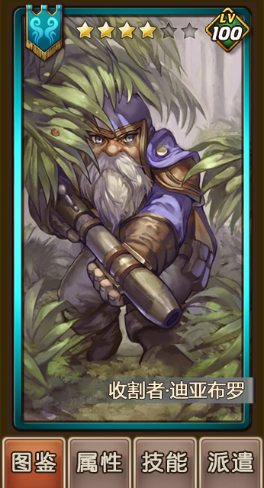

，角色的职业标识，类型：图片，根据角色的站位来显示不同的图片



角色的星级，类型：图片。星级越高，显示的星数越多，最多6颗，显示时分为和两种，表示角色的当前星级，表示该角色的最大星级



角色的等级，类型：普通显示文本，最大长度3个数字



角色的名字，类型：普通显示文本，用于显示每个角色的名字



显示角色的卡牌形象，类型：图片

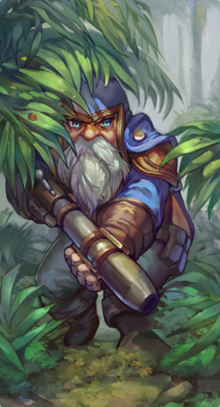

卡牌的边框，类型：图片



根据角色的品阶显示不同颜色的边框

品阶为白时边框显示为白色或灰色

品阶为绿、绿+1时边框显示为绿色

品阶为蓝、蓝+1、蓝+2时边框为蓝色

品阶为紫、紫+1、紫+2时边框为紫色

品阶为金色时边框为金色

* + - * 1. **角色属性·附属信息栏**，用于显示当前角色的生命值、生命成长率、攻击值、攻击成长率、物防值、物防成长率、法防值、法防成长率、闪避、暴击及生命恢复速度的具体属性值，**属性值的类型均为普通显示文本。**

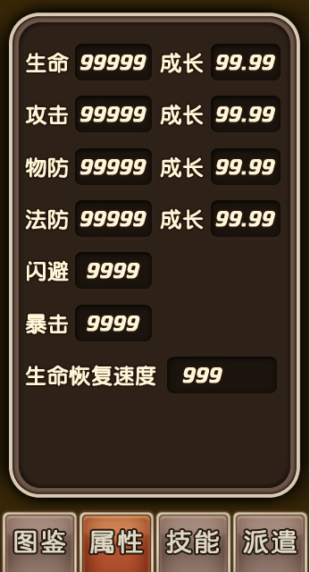

* + - * 1. **角色技能·附属信息栏**，用于显示当前角色拥有的技能。

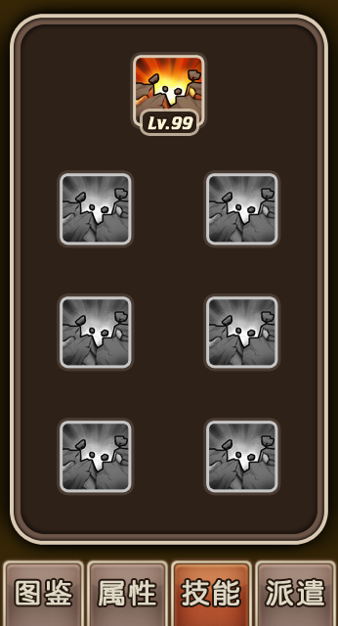

这个是技能图标，每个角色最多可拥有7个技能，技能图标分为以下两种状态



已解锁状态，，显示技能的图标（类型图片）与技能的等级（类型普通显示文本），此时按住技能图标，则显示技能描述tips，每个角色的第一个技能永远处于解锁状态



未解锁状态，，显示灰态的技能图标（类型图片），此时按住技能图标，则显示技能的解锁条件的tips，每个角色出生时的二、三、四、五、六、七这六个技能默认处于未解锁状态。



* + - * 1. **角色派遣·附属信息栏**，**具体界面见角色派遣玩法相关文档**

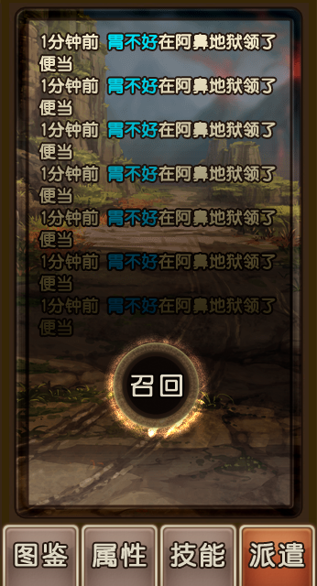

* + 1. 附属信息栏控制器

图鉴、属性、技能、派遣这四个是一组tabbar

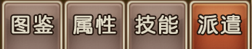

图鉴按钮与**角色图鉴·附属信息栏对应，**点击图鉴显示**角色图鉴·附属信息栏，**

属性按钮与**角色属性·附属信息栏对应，**点击属性显示**角色属性·附属信息栏，**

技能按钮与**角色技能·附属信息栏对应，**点击技能显示**角色技能·附属信息栏，**

派遣按钮与**角色派遣·附属信息栏对应，**点击派遣显示**角色派遣·附属信息栏。**

**上方显示哪个附属信息栏，则与之对应的tabbar按钮高亮显示**

* + 1. 角色战力值

，类型：普通显示文本，显示角色的战力值



* + 1. 角色星级

，类型：图片，显示角色的星级，星级越高，显示的星数越多，最多6颗，显示时分为和两种，表示角色的当前星级，表示该角色的最大星级



* + 1. 角色avatar及装备位
       1. 装备位，装备位有下列四种状态

，当角色未穿上装备，且玩家的背包内没有所需的装备道具时，装备位如图显示，此时若点击装备位则弹出下图窗口

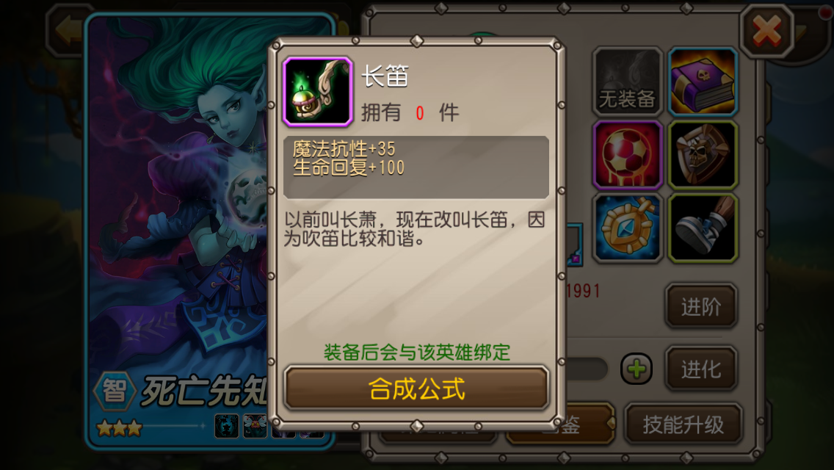

，当玩家的背包内有所需的装备道具，但角色因等级小于装备等级限制，而尚未装备该道具时，装备位如图显示，此时若点击装备位则弹出下图窗口

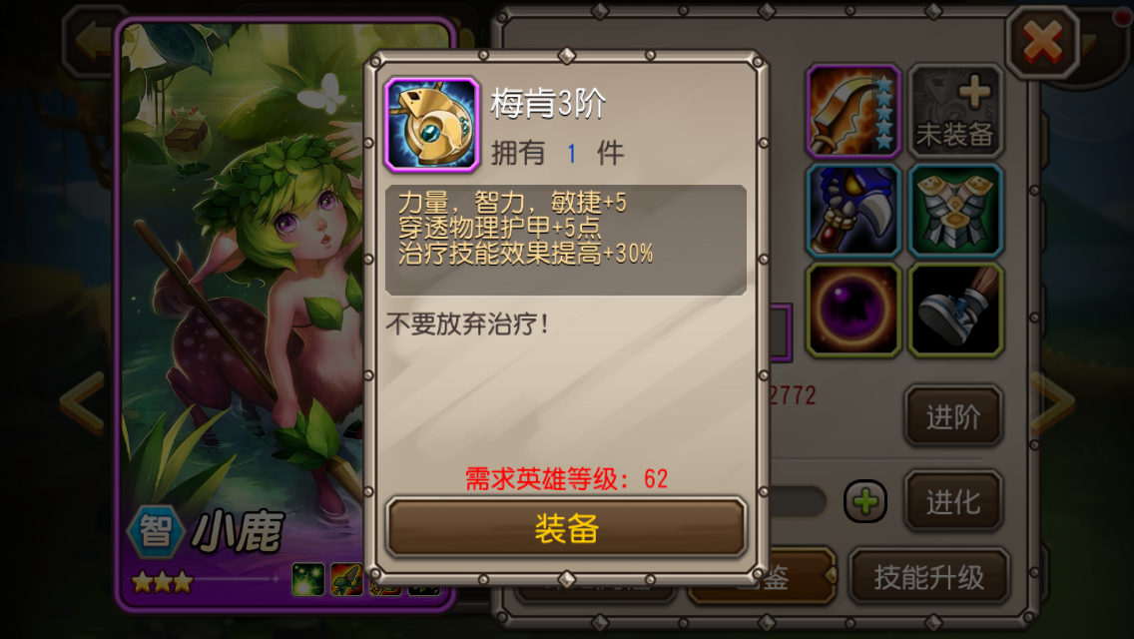

，当角色未穿上装备及玩家的背包内没有所需的装备道具，但背包中有足以合成装备道具的材料的时候，装备位如图显示，此时若点击装备位则弹出下图窗口

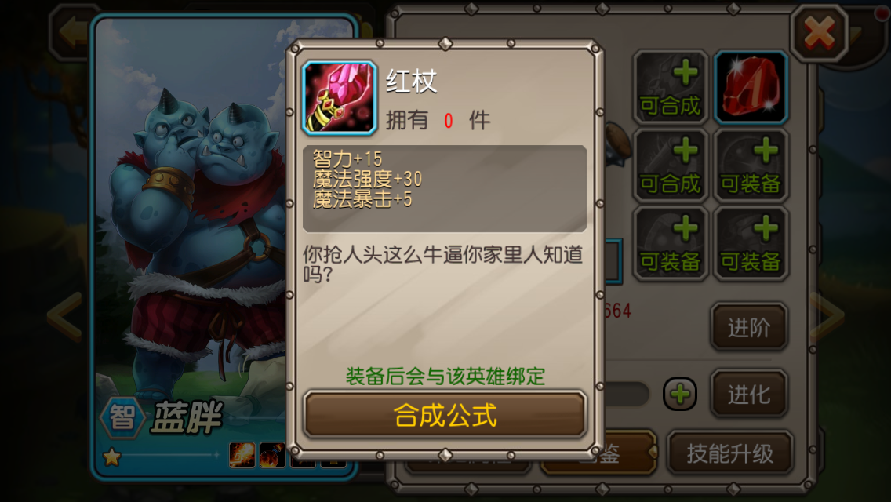

，当玩家的背包内有所需的装备道具，且角色等级与装备等级限制限制相当，且尚未装备该道具时，装备位如图显示，此时若点击装备位则弹出下图窗口



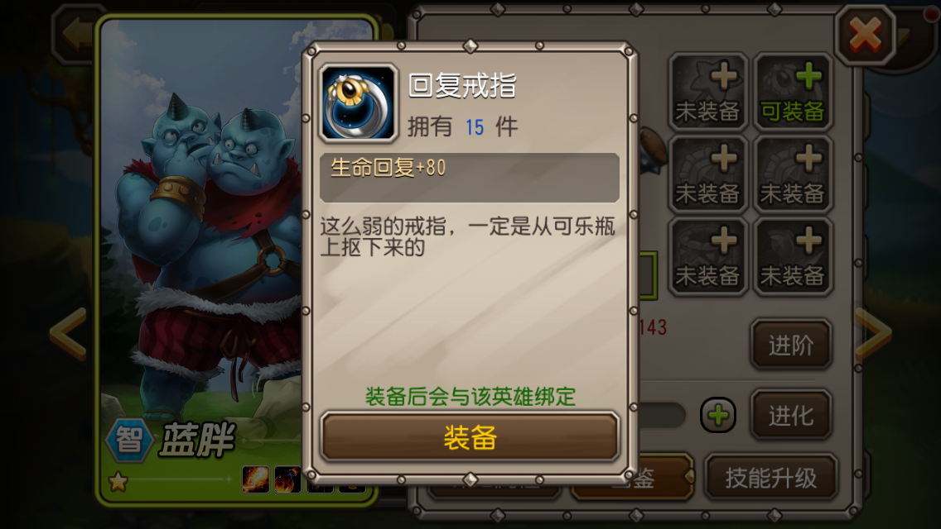

，当角色已穿戴了装备时，装备位如图显示，此时若点击装备位则弹出下图窗口

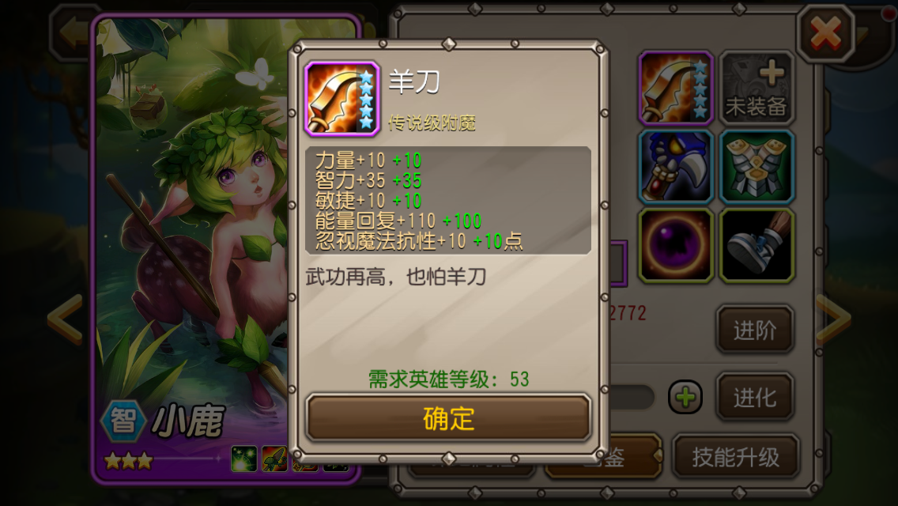

* + - 1. 角色avatar

，该位置用于显示角色的avatar资源



* + - 1. 升阶按钮

，这个是角色的升阶按钮，默认为灰色不可点击状态，当角色的6个装备位均处于【已装备】状态时，可点击，并如右图般突出显示



这是角色脚底的**七芒星魔法阵，**类型为图片，要求：首先角色必须站在七芒星的魔法阵中间，如图所示**角色的6个装备位则位于七芒星左右的6个顶点上**，**七芒星最下方的那个顶点用于放置升阶按钮**

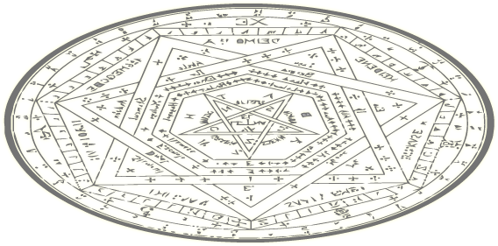

* + 1. 角色基本信息栏

**由以下几个部分组成**



职业标识，类型：图片，根据角色站位显示角色的职业标识图标。



，角色等级，类型：普通显示文本。显示当前角色的等级



，角色经验条，类型：进度条及普通显示文本，用于显示角色当前有多少经验，升到下一级需要多少经验，当前经验占所需经验的百分比是多少（用进度条来体现）



，角色名称，类型：普通显示文本，要求：随角色的品质变化而改变角色名称的颜色，即品质为白时为白色，即品质为绿时为绿色，即品质为蓝时为蓝色，即品质为紫时为紫色，即品质为金时为金色。



* + 1. 角色进化操作区
       1. 该区域由角色进化按钮、角色召唤石收集进度这2种样式组成
          1. 角色星级小于6级时

如玩家拥有的角色召唤石≥完成进化所需的召唤石的时候，该区域显示角色进化按钮

反之则显示角色召唤石收集进度。

* + - * 1. 角色星级为6级时且角色品阶≥紫+2时

如玩家拥有的角色召唤石≥变异所需的召唤石的时候，该区域显示变异按钮

反之则显示角色变异所需召唤石的收集进度。

* + - * 1. 角色星级为6级时

如玩家的品阶小于紫+2时，如右图显示，底下那个灰掉的那个是变异按钮

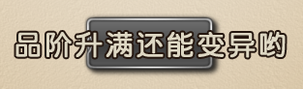

，**角色进化按钮**，类型：按钮。用于进行角色进化操作



，**角色召唤石收集进度**，由下列组件构成



，类型：按钮。点击后弹出召唤石获得途径窗口



类型：图片。显示召唤石的通用图标



类型：进度条及普通显示文本。 进度条用于显示召唤石的收集进度，10表示玩家现在拥有的召唤石数量，34表示完成进化所需的召唤石数量。若玩家现有召唤石数量小于所需召唤石数量，则现有召唤石数量需以红色显示。

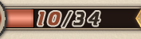

* + 1. 返回按钮
       1. 类型：按钮，点后返回上级界面

1. 操作说明
   1. 角色换装
      1. 换装的操作

当用户点击装备位时会弹出装备信息弹窗，装备弹需包含下列元素：

装备的名字，最大长度8个汉字，类型：普通显示文本



显示装备道具的图标显示当前玩家背包里所拥有的装备数量



显示装备能为角色增加哪些属性及每个属性加多少值，一件装备最多同时加五种属性，类型：普通显示文本显示装备的描述文本，类型：普通显示文本

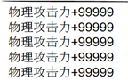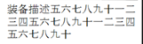

装备的装备限制提示信息，具体怎么显示见下文，类型：普通显示文本操作按钮，详见下文

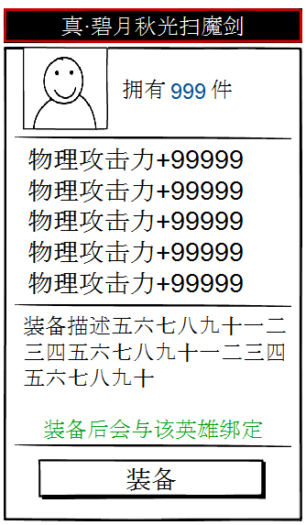

，当角色未穿上装备，且玩家的背包内没有所需的装备道具时，装备位如图显示，此时若点击装备位则弹出装备信息弹窗，文字、布局如下显示



，在该弹窗上点击合成公式按钮则弹出装备合成窗口



，当玩家的背包内有所需的装备道具，但角色因等级小于装备等级限制，而尚未装备该道具时，装备位如图显示，此时若点击装备位则弹出装备信息弹窗，文字、布局如下显示



在该弹窗上点击装备按钮，则反馈消息“需求英雄等级为XX”



，当角色未穿上装备及玩家的背包内没有所需的装备道具，但背包中有足以合成装备道具的材料的时候，装备位如图显示，此时若点击装备位则弹出装备信息弹窗，文字、布局如下显示



在该弹窗上点击合成公式按钮弹出装备合成窗口



，当玩家的背包内有所需的装备道具，且角色等级与装备等级限制限制相当，且尚未装备该道具时，装备位如图显示，此时若点击装备位则弹出装备信息弹窗，文字、布局如下显示



在该弹窗上点击装备按钮，则角色穿上装备



* + 1. 装备合成的操作

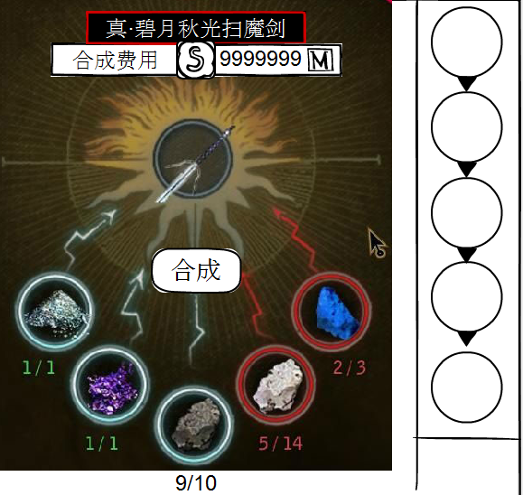

上图为装备合成弹窗的基本布局

，装备名称，类型：普通显示文本，用于显示所需合成的装备的名字



，合成费用，类型：普通显示文本，用于显示完成合成操作需花费多少游戏币，当玩家的游戏币不足时，字色变红



合成物图标，类型：图片，用于显示所需合成的装备的道具图标



合成按钮，类型：按钮，当玩家集齐合成材料时，点击该按钮即可完成装备的合成，反之则反馈消息“没有足够的合成材料”

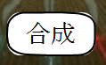

，材料道具图标，类型：图片，可点击，用于显示完成合成所需的材料的图标和数量，9表示玩家当前有多少个该物品，10表示完成合成操作需消耗多少该物品，若点击该图标则进行以下判定：

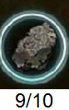

首先遍历合成表的【合成产物】字段

如果有该道具则当前弹窗数据刷新并显示到该物品的合成数据，反之则显示该道具的获得途径数据

，合成层级导航,该区域类似京东的商品分类

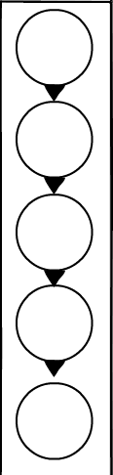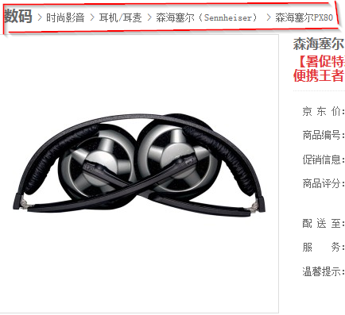

当一个装备是由多个合成产物相互嵌套而合成的时候，用于显示层级关系，图中的用于显示合成物的道具图标，图标可被点击，点击后跳转至相应的道具的合成数据页面上



例如，有一件装备叫熊肉丸子，他的合成关系如上图所示，那么第一层合成数据显示的就是熊孩子和小丸子，熊肉丸子就是导航上的第一个



这时若用户点击熊孩子，则当前弹窗显示的就是熊孩子的合成数据，同时熊孩子成为了导航上的第二个，这时若用户点击熊孩子他妈，则当前弹窗显示的就是熊孩子他妈的合成数据，同时熊孩子他妈成为了导航上的第三个其他以此类推。当用户点击熊孩子他外婆时，因为该道具不是由合成获得的道具，因此弹出装备获得途径窗口，以显示该装备可以从哪些关卡获得。



，左图其实是个列表 可用手指上下拖拽 点击列表项则跳转至节点所在的关卡地图，若地图未解锁，则反馈消息

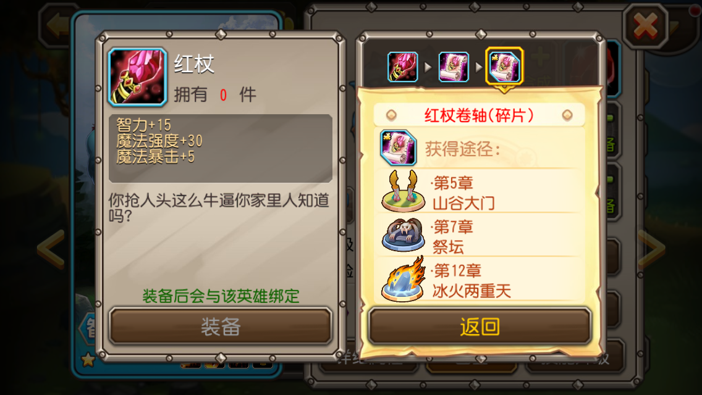

合成材料的名字，类型：普通显示文本



合成材料的图标 ，类型：图片



显示掉落装备的那个战役节点的图标，类型：图片战役节点的名字，类型：普通显示文本

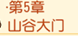

* 1. 角色升阶

当角色的6个装备位都处于已装备状态时，升阶按钮，变成右图这样并成为可点状态。点击按钮即可完成升阶，此时若玩家身上的游戏币不足，则反馈消息“游戏币不足”



* 1. 角色进化

当玩家有足够进化的召唤石时，进化按钮出现，此时点击进化按钮可进行角色进化操作，若玩家的游戏币不足，则反馈消息“您的游戏币不足”

* 1. 角色变异

当角色的品阶为【紫+2】时，角色的6个装备位均消失，同时原本的升阶图标被另一个资源替换，此时点击升阶按钮即可进行角色变异

若玩家背包的召唤石不够则反馈消息“你还需要【角色名称】召唤石【数量】（即玩家实际所需数量减去玩家背包含有的数量）”

若游戏币不足则反馈消息“您的游戏币不足”